20 января 2022 г в рамках реализации муниципальной площадки по инженерной направленности «Открытое будущее» в старшей группе была проведена квест-игра «Приключение юного инженера» с целью расширение представлений детей о разнообразии инженерных специальностей, важности и пользе этих профессий для людей, через поиск и внедрение наиболее эффективных форм работы посредством квест- технологии.
Дети с удовольствием выполняли задания инженера-строителя и инженера-конструктора, помогая найти ключи Умельца Мени.

Разбирали строительные предметы
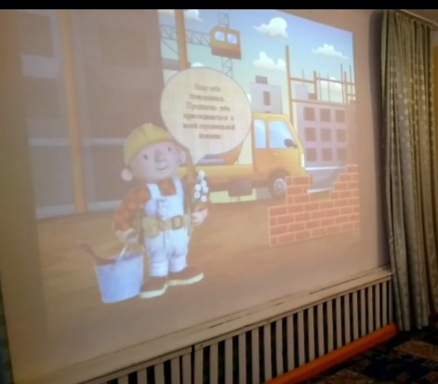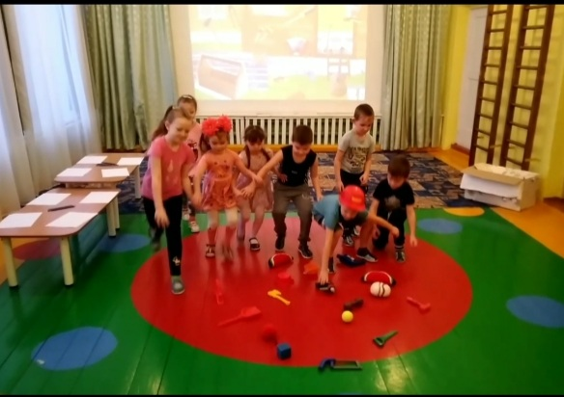
Отгадывали загадки о строительных выполняли задание «Соедини дом и из
профессиях какого материала он сделан»
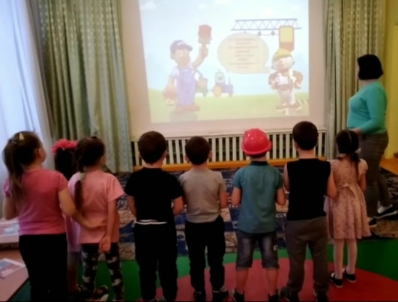

Строили по схемам из разного строительного материала
